

Café-Auroville : « EverSlowGreen »
documentaire de 52 mn sur la reforestation à Auroville, suivi d’un échange avec Renu et Ambre
en visioconférence sur Zoom depuis Auroville.

Samedi 24 avril de 10h à 12h/12h30
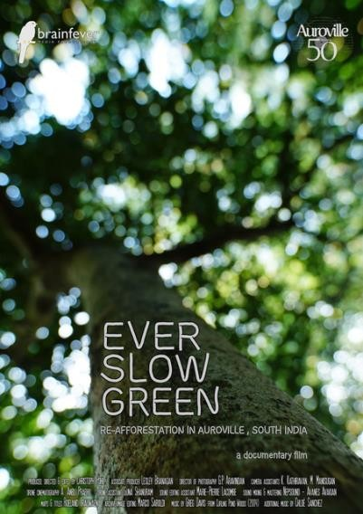
Cher(e)s ami(e)s
Nous avons le plaisir de vous inviter à la projection d’un documentaire exceptionnel, « EverSlowGreen » qui a été présenté dans 15 festivals et a reçu 5 récompenses, dont un Gold Award, à Shenzhen en Chine, en 2020. Le film relate une expérience unique de reforestation menée depuis 50 ans. D’un plateau désertifié, lacéré par des canyons les premiers auroviliens, par nécessité, se sont mobilisés pour recréer un milieu de vie, leur permettant de réaliser leur idéal spirituel « d’une vie plus haute et plus vraie ».
Ce film, réalisé par Christoph Pohl, sous-titré en français, fait parler plusieurs générations de forestiers qui ont consacré leur vie à planter des millions d’arbres pour reconstituer la Tropical Dry Evergreen Forest (TDEF). Une riche biodiversité s’est développée et les connaissances acquises au fil des ans, approfondies par l’arrivée de scientifiques, sont reconnues en Inde. Ce documentaire plein d’émotions, est une leçon
d’espoir, qui illustre concrètement la résilience de la nature.
Deux femmes vivant dans la Ceinture Verte, Renu et Ambre, seront présentes, en direct d’Auroville, pour
témoigner et répondre aux questions en deuxième partie.

Participation : 10 euros selon les moyens de chacun, reversée pour soutenir les actions de Auroville Forest Group. Après l’achat du billet sur HelloAsso, un lien vous sera envoyé le 24 avril à partir de 9h pour rejoindre la visioconférence sur zoom.

Lien pour s’inscrire sur HelloAsso :

https://www.helloasso.com/associations/auroville-international-france/evenements/cafe-auroville-la-reforestation-a-auroville

